Общество с ограниченной ответственностью
«БАЙСАН»
г. Иваново, ул. Спартака, д.22, оф.16. тел.+7 (906)-619-60-83,
Сайт: baisan.umi.ru
е-mail: baisan.dv@yandex.ru
Инн 3702745289 огрн 1143702028668
ПОДУШКИ

Наименование изделия | Вид изделия | Цена за ед. руб.
Подушки «полиэфирное волокно FIBER»  FIBER – синтетическое гипоалергенное волокно, обладающей низкой теплопроводностью и большой упругостью.  Наполнитель - прочесанное волокно, чехол – микрофибра, отделка - кант. Упакована в пакет с ручкой | 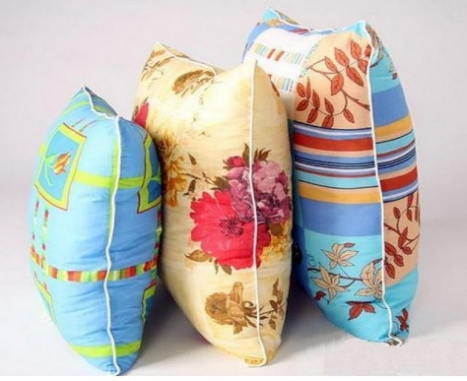  70х70 см  50х70 см  60х60 см  50х50 см  40х40 см | 156,00  135,00  135,00  130,00  110,00
Подушка «Верблюжья шерсть»  «Бамбук»  «Овечья шерсть»  Ткань:микрофибра стежка  Наполнитель: верблюжья шерсть  Упаковка: сумка-конверт, ПВХ  с ручкой | 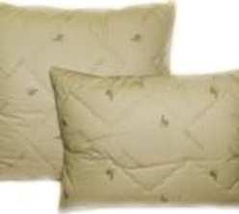  70х70 см  50х70 см  40х60 | 315,00  225,00  185,00
Подушка «Лебяжий пух»  ТКАНЬ:сатин отбеленный или бежевый  УПАКОВКА: сумка-конверт ПВХ  С ручкой  Наполнитель: Лебяжий пух  Подушка «Лебяжий пух»  Ткань: Микрофибра стеганная  Наполнитель: Лебяжий пух  УПАКОВКА: сумка-конверт ПВХ  с ручкой | 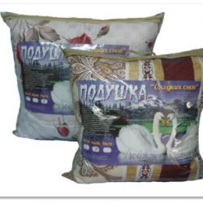  50х70 см  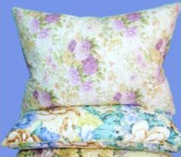  70х70 см  Размер: 40х60 см  Размер: 50х50 см  Размер: 50х70 см  Размер: 70х70 см | 348,00  408,00  205,00  250,00  255,00  354,00
Подушки «Пух/Перо»  Ткань: Тик набивной с кантом  Наполнитель: Пух 30%, перо 70%  УПАКОВКА: Кипа по 10 шт.  В полиэтиленовой упаковке | 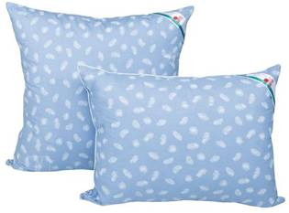  60 х 60  50 х 70  70 х 70 | 195,00  205,00  225,00

